Trường mầm non là nơi bé sẽ làm quen với môi trường học đường – nơi có nhiều điều kiện thuận lợi giúp bé phát triển năng lực, trí tuệ, đời sống cộng đồng và quan trọng hơn cả là các kỹ năng xã hội. Tuy nhiên, lần đầu tiên đi học bị tách khỏi sự yêu thương đùm bọc của ông bà, cha mẹ, “sống chung với toàn người lạ”, đa số các bé đều hoảng sợ, căng thẳng và biếng ăn… dẫn đến sụt cân, đau ốm liên miên. Do vậy, cha mẹ và cô giáo có vai trò vô cùng quan trọng giúp bé chuẩn bị về tâm lý và đảm bảo chế độ dinh dưỡng an toàn tốt nhất cho giai đoạn này.

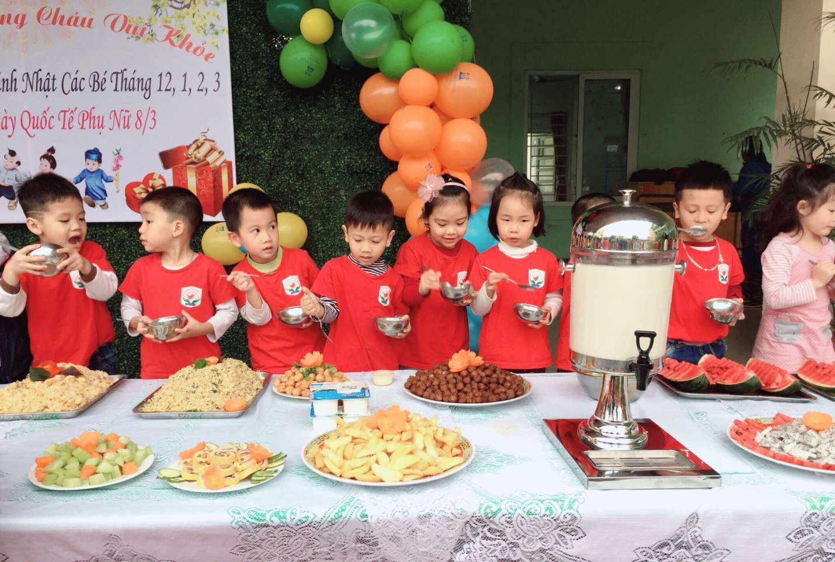
(Trẻ thích thú khi được chọn những món ăn được trình bày đẹp mắt trong bữa tiệc buffet)
Chuyện giáo dục và cung cấp dinh dưỡng hợp lý an toàn cho trẻ tưởng chừng đơn giản nhưng thực tế lại không đơn giản chút nào, bởi tùy thuộc vào từng hoàn cảnh và sự hiểu biết của mỗi gia đình… nên cách chăm sóc nuôi dưỡng con cái cũng khác nhau. Do vậy mới có tình trạng nhiều trẻ bị suy dinh dưỡng, thậm chí nhiều trẻ còn bị béo phì rất đáng lo ngại. Thực tế cho thấy ở nhiều bậc cha mẹ cứ cho con đi học là xong, không cần quan tâm gì đến vấn đề khác khi con ở trường. Về nhà chế độ ăn uống cũng bị áp đặt theo khẩu vị và chủ quan của người lớn. Ngược lại, nhiều cha mẹ lại lo lắng quá mức vì sợ con đến trường ăn uống không đảm bảo nên đã “nhồi nhét”, bắt con ăn bữa sáng và bữa tối ở nhà thật nhiều, nhiều đến nỗi bữa nào trẻ cũng mếu máo, sợ sệt. Có bà mẹ còn hãnh diện khoe: Mỗi sáng con mình đều ăn từ một đến hai quả trứng vịt lộn, xong không hề biết trẻ ăn như thế là “quá tải” so với nhu cầu.
Chính vì vậy phụ huynh nên liên hệ với nhà trường trước khi đưa bé đến lớp, qua đó sẽ nắm rõ môi trường mới bé sẽ hòa nhập, để biết chế độ sinh hoạt trong một ngày của bé; biết về thời gian sinh hoạt học tập, ăn ngủ, vui chơi… để giúp bé chuyển đổi lịch sinh hoạt tại gia đình dần dần vào nếp của nhà trường. Chính sự hòa nhập nhanh sẽ giúp bé ăn uống dẽ dàng hơn. Ngoài ra, phụ huynh cũng nên trao đổi với cô giáo về các sở thích, thói quen của bé… để cô có cách giúp trẻ điều chỉnh mình và dần dần thích nghi với môi trường mới. Đặc biệt, phụ huynh cần lưu ý theo dõi về chế độ dinh dưỡng bé tại trường, để dần dần tập cho trẻ có chế độ ăn phù hợp tại gia đình. Còn ở trường, cô giáo đóng vai trò quyết định trong việc giáo dục và cung cấp dinh dưỡng hợp lý cho bé bằng cách tạo môi trường, không khí vui vẻ, tâm lý thoải mái khi ăn. Chú ý cách bài trí thức ăn sao cho sinh động, giới thiệu từng loại thức ăn với các mầu sắc khác nhau đem lại sự bổ dưỡng cho cơ thể thế nào… để bé cảm thấy thích thú và tò mò khám phá các loại thức ăn ngon và bổ dưỡng. Khi đã cảm thấy ở trường an toàn như ở nhà bé sẽ thích thú đến trường với cô giáo và bạn bè, còn phụ huynh thì yên tâm khi cho con đến trường.
Ngoài việc ăn uống đủ chất, đủ lượng còn phải chú ý đến vấn đề vệ sinh an toàn thực phẩm. Bởi việc đảm bảo vệ sinh an toàn thực phẩm cũng là vấn đề được nhiều người quan tâm nhất là trong các trường mầm non. Vì trẻ còn nhỏ, cơ thể trẻ còn non yếu, nếu để xẩy ra ngộ độc thức ăn không những ảnh hưởng đến sức khoẻ mà còn ảnh hưởng đến tinh thần và trí tuệ sau này. Do đó, việc thực hiện vệ sinh an toàn thực phẩm phải luôn luôn được đặc biệt quan tâm trong các trường mầm non. Để bữa ăn hàng ngày của trẻ đảm bảo đủ chất dinh dưỡng cần thiết cũng như đảm bảo vệ sinh an toàn thực phẩm, trường đã thường xuyên theo dõi, giám sát chặt chẽ về chất lượng và nguồn gốc thực phẩm. Cụ thể, vào đầu năm học, nhà trường đều ký kết hợp đồng với cơ sở cung cấp thực phẩm có nguồn gốc, xuất xứ rõ ràng; Cùng với đó, trường còn thường xuyên tuyên truyền về vệ sinh ATTP đến các bậc phụ huynh học sinh thông qua hình thức họp phụ huynh, giờ phụ huynh đón trẻ, qua các hình ảnh minh họa được treo ở khu vực các lớp học. Cán bộ giáo viên, nhân viên nhà trường thường xuyên được tập huấn về vệ sinh ATTP cho trẻ… Do thực hiện đồng bộ các giải pháp nên thời gian qua, tại bếp ăn bán trú của trường Mầm non Thượng Thanh luôn được đảm bảo, không xảy ra vụ ngộ độc thực phẩm nào.
Như vậy, việc cung cấp đầy đủ các chất dinh dưỡng cho trẻ là một vấn đề vô cùng quan trọng mà gia đình và nhà trường cần quan tâm. Việc cung cấp đầy đủ các chất dinh dưỡng nó thể hiện không chỉ tầm vóc của trẻ hoàn chỉnh hơn mà bệnh tật của trẻ cũng giảm, kèm theo đó là chất lượng học tập, sức tiếp thu của trẻ nhỏ cũng được tăng lên rõ rệt.

